elektromobilita

Prezentace výsledků projektu v rámci programu OPPIK

V roce 2019 společnost Dětský lékař.org, s.r.o. realizovala projekt Elektromobilita v rámci programu Nízkouhlíkové technologie, který spadá pod Operační program podnikání a inovace pro konkurenceschopnost (2013 - 2020).
Společnost Dětský lékař.org, s.r.o. do svého majetku pořídila elektromobil Tesla Model S.

Implementace inovativní technologie čisté mobility do společnosti Dětský lékař.org, s.r.o. proběhla skrze pořízení 1 ks elektromobilu (BEV) v kategorii M1.

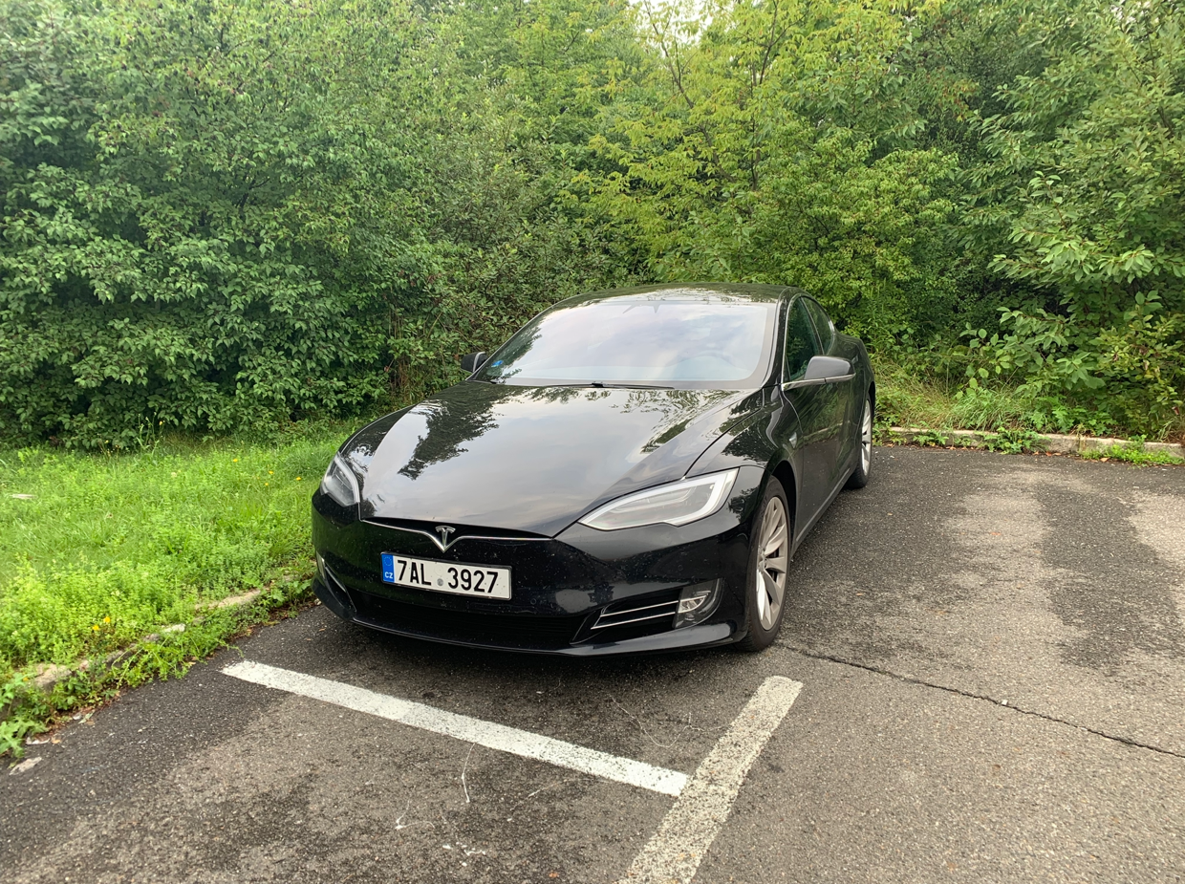
Využívání elektromobilu ve společnosti Dětský lékař.org, s.r.o. je hodnoceno pozitivně:
“Pořízený elektromobil značky Tesla S je využíván k pracovním cestám na provozovny společnosti Dětský lékař.org, s.r.o. v rámci okresu Hradec Králové. Elektromobil je dále využíván k obchodním cestám za dodavateli, na úřady apod.
Používání elektromobilu je hlavně přínosné z hlediska úspory pohonných hmot. Tato úspora činí v současné době přibližně 317 000,- Kč na pohonných hmotách.

Údržba a servis elektromobilu je ve srovnání s klasickými automobily levnější a za dobu jeho provozu nebyla provedena žádná nákladná oprava.
V neposlední řadě provozování elektromobilu nezatěžuje životní prostředí a může tak přispět k jeho zlepšení.”

Název programu, ze kterého byl projekt podpořen - Operační program podnikání a inovace pro konkurenceschopnost, program podpory Nízkouhlíkové technologie, Výzva IV. programu podpory Nízkouhlíkové technologie - Elektromobilita.

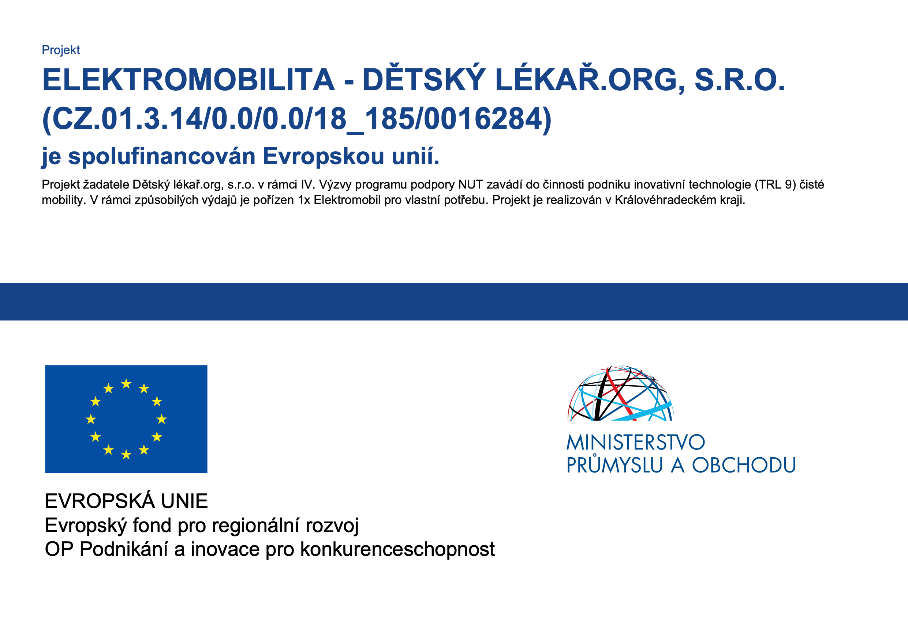
Název projektu v rámci programu - Elektromobilita - Dětský lékař.org, s.r.o.

Společnost Dětský lékař.org, s.r.o. získala celkovou dotaci ve výši 337 500,- Kč.

Jméno žadatele - Dětský lékař.org, s.r.o.

Termín realizace - 11. 2. 2019 - 15. 3. 2019

Způsobilé výdaje - Pořízení 1 ks vozidla - elektromobilu v kategorii M1 - celkem 450 000,- Kč. Způsobilé výdaje odpovídají 45% z částky 1 mil. Kč, dle pravidel Výzvy.

Popis projektu - Projekt žadatele Dětský lékař.org, s.r.o. v rámci IV. Výzvy programu podpory NUT zavádí do činnosti podniku inovativní technologie (TRL 9) čisté mobility. V rámci způsobilých výdajů je pořízen 1x Elektromobil pro vlastní potřebu. Projekt je realizován v Královéhradeckém kraji.

